行政院所屬各機關出國報告
(出國類別:參加會議)

參加「2010年美國人口學會年會」報告

服務機關：行政院衛生署國民健康局
姓名職稱：洪百薰主任、林宇旋簡任技正
赴派國家：美國
出國期間：99年04月14日至04月19日
報告日期：99年7月12日

摘 要
2010年美國人口學會( Population Association of America,簡稱PAA)年會係於2010年5月15日至17日假美國德州達拉斯舉行，該項會議提供世界各國在人口議題學術研究與政策發展相關人員之互動交流機會。
本次出國行程之主要目的如下：
- 發表本局在老人健康餘命之相關研究成果
- 與研究計畫合作單位人員洽談合作研究事宜
相關心得與建議如下：
- 參與研究成果發表與研討
- 加強國際合作研究與交流
- 接受調查方法變革之挑戰
- 落實調查資料之管理應用

目 次
摘 要 1
目 次 2
主文
壹、目的 3
貳、過程 5
参、心得與建議 12
附錄
附錄一、海報發表研究成果 16
附錄二、照片 17

壹、目的
美國人口學會( Population Association of America,簡稱PAA)為人口學研究發展的非營利學術組織，會員包括來自世界各地的人口統計學家、社會學家、經濟學家、以及公共衛生領域學者，自1964年起，每年春季固定舉辦年會暨學術研討會，為國際上探討人口學研究發展及應用之重要會議。大會活動包括專題研討會、海報論文發表、資料展示及社交活動等，研討內容涵蓋生育、婚姻、健康及老化等重要人口議題，探討層面跨越公共衛生、社會、環境、經濟、政策等相關研究領域，近幾年更因應研究發展趨勢，加入應用生物技術範疇。由於會員來自世界各地，會中發表論文具多樣性及多元性，且不限於美國本土研究，舉凡拉丁美洲、歐、亞、非等不同國家或區域之各類人口問題與社會、健康、衛生政策等，均在研討範圍之列。
本屆(第47屆)美國人口學會年會係於2010年4月15日至4月17日假德州達拉斯市(Dallas)召開，活動內容包括專題研討、海報論文發表、人口相關調查研究資料展示與社交晚會等。有鑑於本項年會暨學術研討會為國際人口學界之盛會，為能將本局研究成果與相關領域人員交流討論，增加本局研究調查結果的能見度，爰於本屆會議徵稿期間，運用本局於98年度獲經濟部「台日技術合作計畫」補助辦理「健康餘命估算與研究應用」之部份研究成果，以「The Association between Regular Exercise and Health Life Expectancy」為題，投稿海報發表獲選。而與本局有合作關係之美國及日本研究機構和學術單位之多位合作研究人員，包括本局與美國喬治城大學暨普林斯頓大學合作研究之「老人健康之社會因素與生物指標計畫」，以及與美國猶他大學合作之「快速老化社會之失能軌跡研究」等合作研究人員，亦將出席本項會議，發表研究成果或擔任專題討論場次之主持人或評論人，故可藉此會議時機，與合作研究人員召開工作會議，就合作研究計畫有關事項進行面對面討論。故將本次出國行程之主要目的界定如下：
- 發表本局在老人健康餘命之相關研究成果
- 與研究計畫合作單位人員洽談合作研究事宜

貳、過程
本次次美國人口學年會之舉辦時間自2010年4月15日至4月17日，口頭發表研究論文約計770篇、海報展示約計500篇，出席登記與會人員近2,000人。
本局以海報形式發表之「The Association between Regular Exercise and Health Life Expectancy」研究成果，係安排於4月16日上午張貼與解說，配合該項海報發表時段及合作單位人員與會行程，排定此行工作時間表如表一。
表一、工作時間表
台灣時間(美國時間) | 工作項目
4/14~4/15 (4/13~4/14) | 啟程及轉機
4/15~4/16 (4/15) | - 參加美國人口學年會研討場次  - 與美國猶他大學Zachary Zimmer教授會商「快速老化社會之失能軌跡」合作研究  - 與美國喬治城大學暨普林斯頓大學召開「老人健康之社會因素與生物指標計畫(SEBAS)」工作會議
4/16~4/17 (4/16) | - 研究成果海報發表  - 與齋藤安彥教授會商海報論文後續發表事宜  - 參加美國人口學年會研討場次
4/17~4/18 (4/17) | 參加美國人口學年會研討場次
4/19 (4/18~4/19) | 返程及轉機
茲就各工作項目之過程分述如下：
- 研究成果海報發表：
本項以海報型式發表之研究成果，研究主題為「The Association between Regular Exercise and Health Life Expectancy」，其研究資料來源為本局「中老年身心社會生活狀況長期追蹤調查」資料，運用本局於98年度獲經濟部「台日技術合作計畫」補助，邀請日本大學齋藤安彥教授來台指導「健康餘命估算與研究應用」工作坊所研習之方法，估算及比較有規律運動之中老年人與未規律運動之中老年人，在平均餘命及健康餘命之差異，以瞭解規律運動對延長中老年人之平均餘命與健康餘命之效果。
該項研究成果由本局人口與健康調查研究中心人員與日本大學齋藤安彥教授共同發表，研究結果發現，有規律運動之中老年人，不僅平均餘命較長，健康餘命亦較長，而其健康餘命相對於平均餘命之比例亦較無規律運動者高。前來參觀人員普遍肯定本項研究問題之重要性及其研究成果之政策意涵，主要提問事項為資料收集方法、研究變項之測量及定義方式等，發表之海報內容如附錄一。
本局出國人員於該海報展示後，續與齋藤安彥教授討論該項研究成果之後續投稿事宜，以期擴大本項研究成果之參考應用價值與提昇本局研究成果之能見度。為增加該項研究成果獲國外期刊接受發表之可能性，須就分析內容再予補強，項目包括：
  - 確認研究變項定義在長期追蹤歷次調查之一致性，並預先排除無法比較之資料。
  - 控制因身心狀況不佳而無法運動，致使未運動者平均餘命及健康餘命較差之干擾。
  - 就規律運動之定義方式進行敏感度分析（sensitivity analysis），以瞭解不同運動頻率切點分析結果之穩定度，並與已建立社區健康促進指引(Community Guide)或臨床指引(Clinical Guideline)建議中老年依循之運動頻率相互比較。
  - 在分析模式中增加性別、年齡交互作用分析。
  - 增加研究結果於政策參考應用價值之闡述。
- 「快速老化社會之失能軌跡」合作研究會議
99年4月15日中午與美國猶他大學Zachary Zimmer教授及約翰霍浦金斯大學Linda G. Martin教授，討論「快速老化社會之失能軌跡」合作計畫有關事項，先回顧會前雙方在研究所需調查資料與說明文件之提供與取得狀況，再由Zimmer教授及Martin教授概述其近期研究發現，並就「中老年身心社會生活狀況長期追蹤調查(Taiwan Longitudinal Study on Aging, 簡稱TLSA)」未來追蹤調查之問卷測量提出建議，相關共識及會議決議事項如下：
- 依據迄今資料分析應用經驗與所遭遇之研究限制，彙整提出2011辦理年TLSA第七次追蹤調查之問卷設計建議，Zimmer教授將提供調查問項保留或新增之建議，以及相關調查變項使用狀況。
- 編製TLSA追蹤調查計畫之歷年問項對照表，並正視問項題序、編排格式、題數、或敘述方式之不同，對歷年調查問卷測量及分析結果可比較性之影響。
Zimmer教授並表示其數年前曾獲台灣人口學會邀請，來台發表應用本局TLSA追蹤調查資料之分析結果，未來若有機會亦願意再度來台分享本項「快速老化社會之失能軌跡」合作研究成果。
- 「老人健康之社會因素與生物指標計畫」合作計畫工作會議
99年4月15日下午與美國喬治城大學與普林斯頓大學合作研究計畫主持人及相關研究人員，共同召開有關「老人健康之社會因素與生物指標研究計畫(Social Environment and Biomarks of Aging Study, 簡稱SEBAS)」工作會議。美國合作團隊人員出席本次工作會議之主要人員姓名、職稱及所屬單位資料如下：
- Maxine Weinstein, Distinguished Professor, Center for Population and Health, Georgetown University.
- Noreen Goldman, Professor, Office of Population Research, Woodrow Wilson School, Princeton University.
- Dana Ann Glei, Senior Research Investigator, Georgetown University
- Laura Elizabeth Babcock, Research Assistant, Brain and Language Lab, Georgetown University.
由於SEBAS計畫為本局「中老年身心社會生活狀況長期追蹤調查(TLSA)」之延伸計畫，自TLSA之長期追蹤世代選取次樣本群，運用健康測量評估及認知功能測試等方法，進行健康相關社會因素與生物指標資料收集，依調查時程將於民國100年辦理TLSA計畫之樣本個案追蹤訪查，並針對接受SEBAS調查之次樣本群，另外進行健康測量評估與認知功能測試，故自98年度起，即與合作研究單位人員共同規劃於99年5月與8月辦理「中老年身心社會生活狀況長期追蹤第七次調查」之兩波先驅調查，就國外已發展之電腦輔助認知功能測量工具進行預試評估，並測試社區老人對問卷訪查、健康評估與電腦輔助認知功能測量之接受度。為於預試評估工作正式展開前，就各籌備事項與國外合作單位進行確認，並溝通討論SEBAS合作計畫年度工作之執行進度，訂定工作會議議程如下：
- 「老人健康之社會因素與生物指標研究計畫」年度工作進度與待辦事項確認
    - 資料外釋使用籌備與問題討論
    - 研究相關檢體實驗分析事宜
    - 樣本個案存活狀況更新及資料提供時程
- 2010年「中老年身心社會生活狀況長期追蹤第七次調查」之先驅調查規劃
    - 先驅調查各階段預試評估工作重點
    - 社區方便樣本選取與配額方式
    - 電腦輔助認知功能測量工具開發測試
    - 電腦輔助認知功能測量工作人員訓練
    - 實地訪查籌備概況與研究倫理審查進度
- 2011年「中老年身心社會生活狀況長期追蹤第七次調查」計畫
    - 測量工具及收案條件
    - 專案計畫補助經費核准進度
    - 問卷設計預定討論期程
所列事項均依會議程序完成討論或確認，雙方並就未來繼續合作之有關事項，初步交換意見。
- 參加美國人口學年會研討場次
在發表研究成果及與合作單位人員會議討論之餘，另按目前推動業務相關性，參加數場專題討論，項目包括：
- 人口統計學與存活分析
- 低生育率與支持性環境提供政策
- 亞洲生育狀況與家庭計畫政策
- 發展中國家人口老化狀況：社會支持與居住環境
- 社會經濟狀況與健康
- 生物指標分析應用
此外，亦順道瀏覽國際知名人口學調查研究機構之展示攤位，諸如：健康與退休研究團隊(Health and retirement study,簡稱HRS)、美國國家健康統計中心(National Center for Health Statistics,簡稱NCHS)等、美國密西根大學政策及社會研究中心(Interuniversity Consortium for Political and Social Research, 簡稱ICPSR)等。

参、心得與建議
有關此行之心得與建議如下：
- 參與研究成果發表與研討
美國人口學年會屬國際性人口學研究之重要盛會，每年吸引世界各地人口學相關論文前來發表，研究議題廣泛而多元，近年除學術研究領域人員，政策相關領域人員之參與亦較往年增加，且隨著統計分析及生物技術的發展，常有新穎之概念與方法發表，而當前衛生研究強調跨學門與研究議題整合，衛生保健問題之解決，亦不再侷限於衛生保健範疇，參與本項研討會活動，可汲取國際上不同學門對於生育率下降、高齡社會所衍生出的人口失衡、老人健康福利等問題的解決策略，並可結識相關領域研究團隊人員，做為未來進行調查研究之諮詢或甚至合作對象。藉由此一研討會發表人口與健康相關研究成果，則可廣泛收集各方建議，啟發後續研究構想，進而增加未來調查研究之深度及廣度。
在發表之形式之選擇上，海報發表較口頭發表更具以下優勢：
- 露出時間較長：在同一時段有多場專題研討同時進行之大型研討會，口頭發表之時間侷限於簡報時之十餘分鐘，遠少於海報可張貼時段，方便對該研究議題有興趣人員到場觀看。
- 討論時間較具彈性：口頭發表受制於同場次數篇研究成果發表，所能分配之提問與討論時間極為有限，海報發表之提問與討論時間相對較為充裕，並能由共同作者分別回應接待不同提問者，討論時間較具彈性。
- 臨場反應壓力較小：海報發表以預先輸出之書面內容為主，口語為輔，故可字斟句酌並將版面預做最適處理與安排，較不會因出國行程緊湊、舟車勞頓與時差調適，而降低口語演說與臨場應答之效果。
公務機關出國預算有限，對每一個參與國際研討會發表研究成果之機會，更應積極參與，提高本局調查研究成果之國際能見度，並觀摩學習其他研究團隊之成果，以為後續改進參考。
- 加強國際合作研究與交流
本次於美國人口學會年會期間，與本局共同召開合作研究會議之人員，包括與本局（含前身機關）自1996年起即有合作研究關係之猶他大學Zimmer教授，以及自1997年起與本局合作之美國喬治城大學Weinstein教授、普林斯頓大學Goldman教授等人。基於逾十年來之合作經驗與互動模式，不僅在人口與健康調查研究所應持有嚴謹態度之理念接近，對延續既有調查研究成果並加以有效應用亦具使命感。藉此次面對面互動討論，可補強平日用電子郵件遠距溝通之不足，並能以最有效率且最直接之方式，確立合作研究有關事項。未來則須加強合作研究成果之政策意涵之對話討論，以落實研究成果之政策應用價值。
- 接受調查方法變革之挑戰
此次出國期間與美國喬治城大學與普林斯頓大學合作研究計畫主持人及相關研究人員，共同召開SEBAS合作計畫工作會議，會議討論事項包括電腦輔助認知功能測量工具之引用，以及於社區進行可行性評估之規劃。此類電腦輔助認知功能測量工具以往並未運用於大規模社區面訪調查，促成本項工具引用之動機，在於既往以面訪問卷測量認知功能之鑑別度不佳，無法區辨輕度認知功能障礙與無認知功能障礙者。為突破上述研究限制，故需辦理本項電腦輔助認知功能測量工具之預試評估，以瞭解該測量工具之適用性，並發展社區調查之標準作業程序。不論在電腦工具之選用、適任人員之培訓，以及實地訪查工作之籌備，莫不為調查規劃團隊帶來重大挑戰，然為求既有調查方法之變革，以因應未來研究需要，仍需集眾人之力，解決規劃過程所面臨之各項挑戰。
- 落實調查資料之管理應用
在美國人口學會年會之各展示攤位之中，歷年來多次參展之美國密西根大學政策及社會研究中心(Interuniversity Consortium for Political and Social Research, 簡稱ICPSR)，為全美各類社會人口學及健康相關調查原始資料之釋出管理單位，其所建立之資料釋出作業程序與網站資訊提供方式，可為本局重要學習標竿。本局與美國喬治城大學暨普林斯頓大學合作辦理SEBAS計畫之原始資料，亦透過該中心之資料外釋管道開放各界申請應用。
為落實各項調查原始資料之合理應用，本局已依循現行法規建立資料外釋使用程序，而ICPSR對於個人資料之保護，以及對資料釋出應用之管制作為，值得本局參考借鏡。
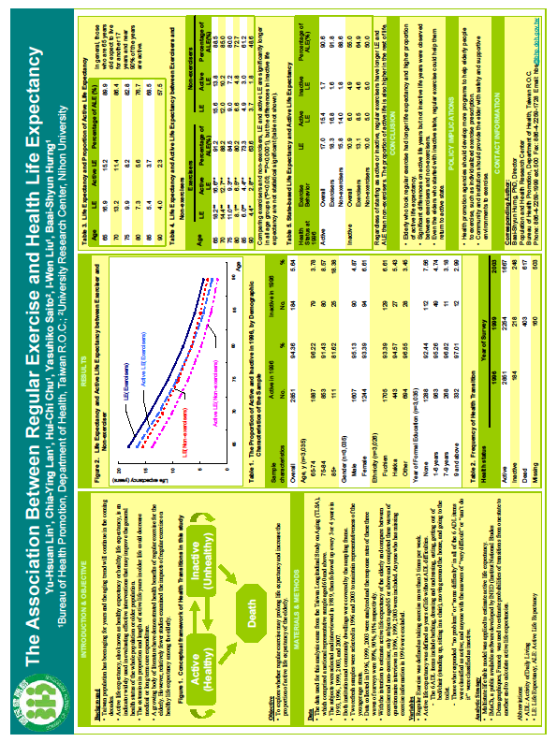附錄一、海報發表研究成果

附錄二、照片
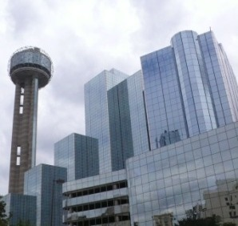 | 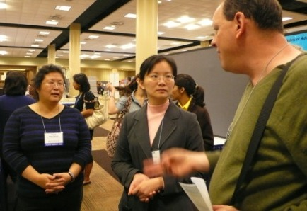
會議舉辦地點外觀  （Hyatt Regency Dallas Hotel） | 與猶他大學Zachary Zimmer教授討論
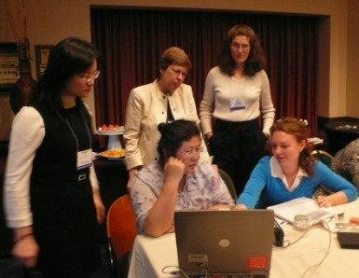 | 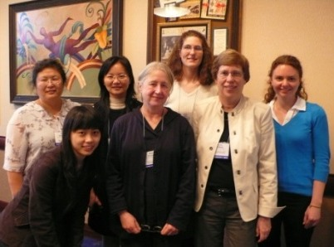
認知功能測試討論 | SEBAS團隊與會人員
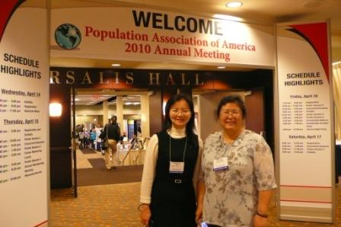 | 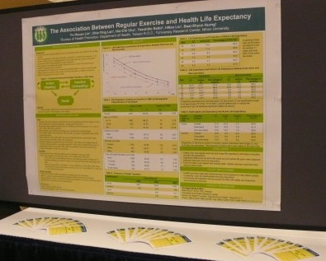
海報展示會場入口 | 本局研究成果海報
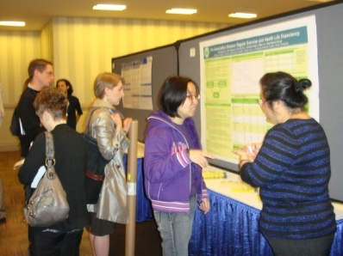 | 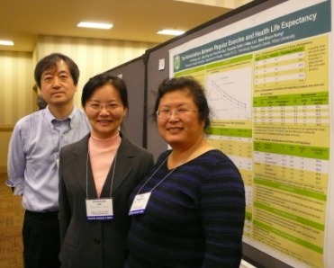
向來賓解說海報內容 | 與共同作者齋藤安彥教授合影

